BÀI 1
HỘI CHỢ VIỆC LÀM DÀNH CHO ROBOT
1. Ý NGHĨA THẺ LỆNH
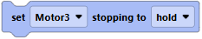 | Thẻ lệnh giữ cho cánh tay kẹp chặt
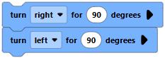 | Thẻ lệnh rẽ trái-phải
 | Chờ … giây
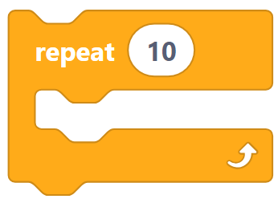 | Thẻ lệnh vòng lặp, thực hiện lặp lại các thẻ lệnh bên trong… lần.
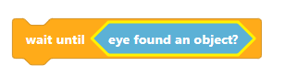 | Chờ cho đến khi cảm biến mắt thấy vật
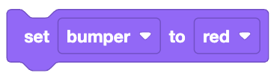  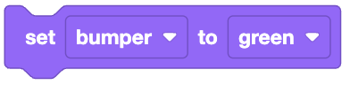   | Hiển thị màu sắc trên Led Bumper Xanh lá/ Đỏ
2. NHIỆM VỤ BÀI HỌC
Nhiệm vụ 1: Lập trình xe di chuyển về phía trước trong 3 giây sau đó đi lùi 5 giây rồi dừng lại.
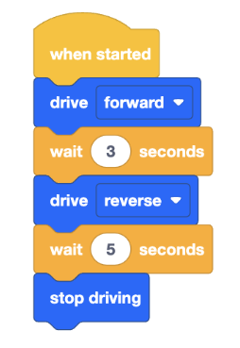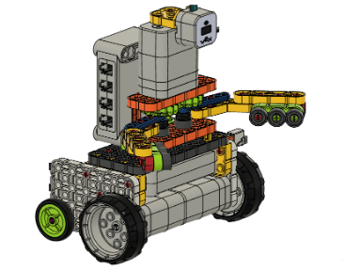

3. BÀI TẬP
Điền vào cột B công dụng của các thẻ lệnh đã học
Cột A | Cột B



